GUÍA NÚMERO 5
NOMBRE DEL ALUMNO:………………………………………………………………………………………………………
Observa y escucha el video del mes del Mar que lo encontrara en la página de nuestro colegio, conoceras una gran variedad animales marinos: peces, mamíferos, crustáceos, moluscos, gasterópodos.
Luego de ver el video de los animales marinos te invitamos a pintar este lindo Fondo Marino.

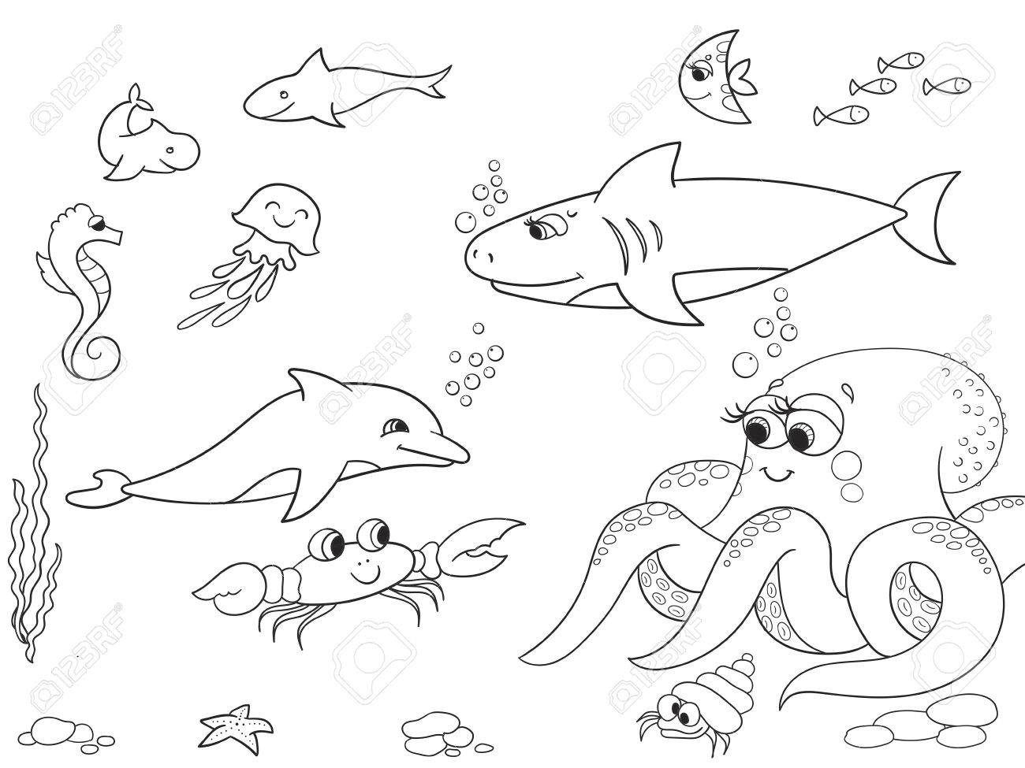

1. Observa y conoce el número 2 y sus cantidades. Píntalos
2. Grafica los números 2, siguiendo los puntitos discontinuos siempre con lápiz grafito.
3. Cuenta las cantidades que tiene cada conjunto y escribe el número correspondiente.
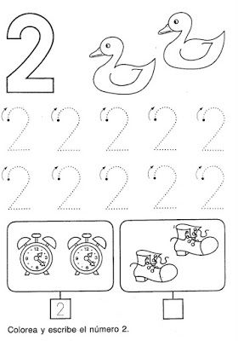
Busca en diarios, revistas o calendarios números 2, recórtalos y pégalos dentro de cada círculo.

Esta es la vocal A, conócela y realiza su sonido, ahora piensa una palabra que comience con este sonido inicial vocálico por ejemplo: Abeja. Luego invita a tu familia a buscar diferentes palabras que comiencen con la vocal A
Pinta las vocales junto a la Abejita. Luego observa las palabras Abeja y encierra en un círculo con lápiz grafito todas las vocales a que encuentres (observa los modelos).
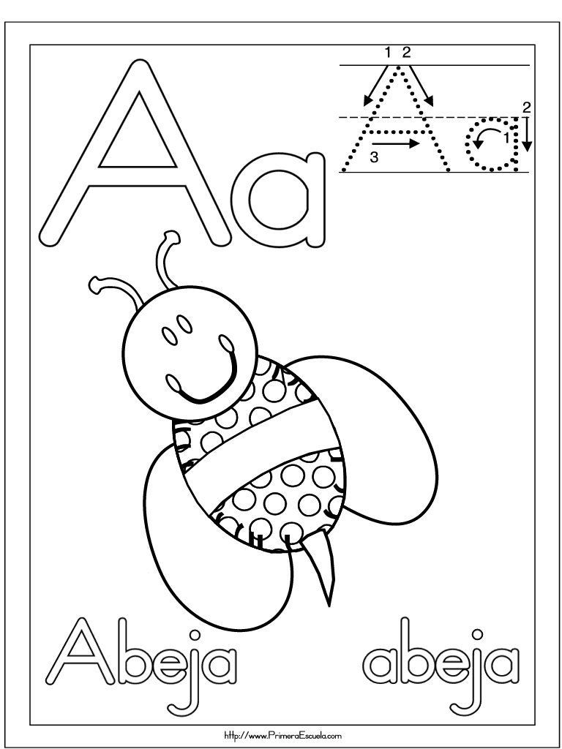

Observa esta ensalada de números, busca y encuentra números 2 píntalos de amarillo.
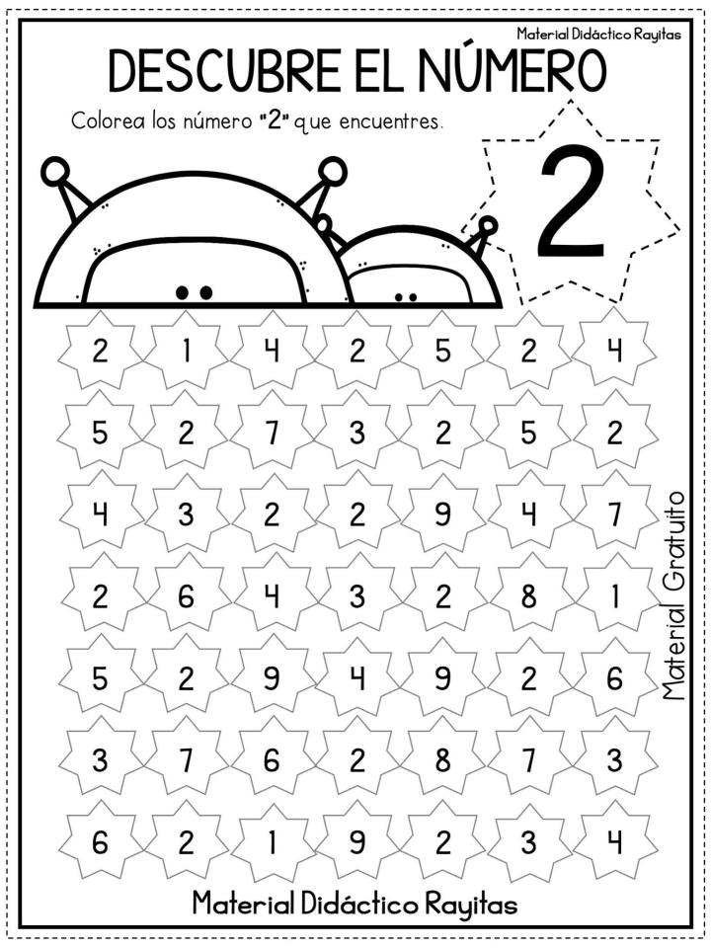
Observa y nombra cada uno de los siguientes objetos. Todos comienzan con A cuando los vayas nombrando remarca la vocal inicial ejemplo: AAAAAngel, AAAAArból , con tu familia busca otras palabras que comiencen con el sonido inicial vocálico A. Pinta los objetos

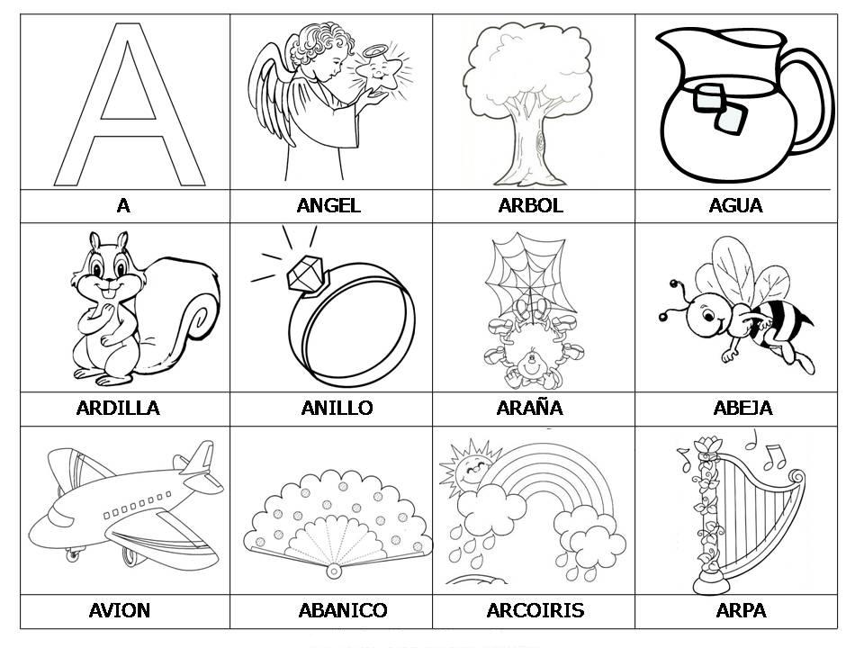
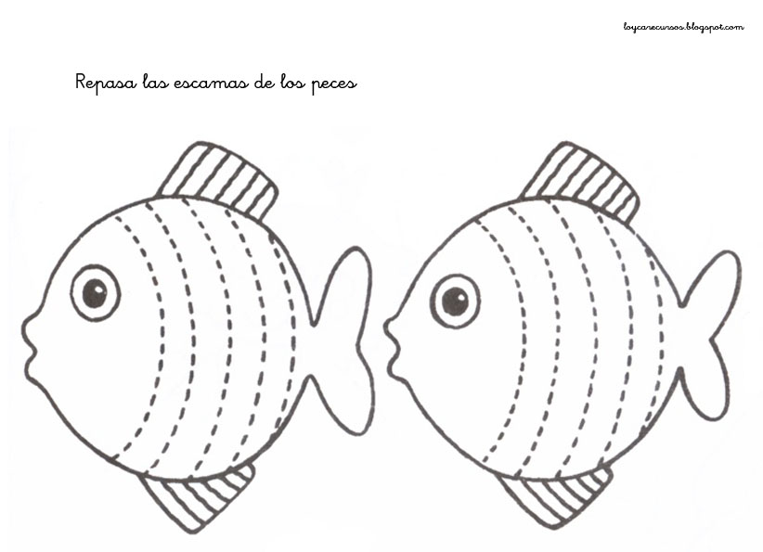

Con lápiz grafito repasa las escamas de los peces siguiendo las líneas discontinuas. Pinta sus aletas

